新手必读：在加密市场从0赚取第一桶金的8种方法

作者：Dami-Defi

编译：深潮TechFlow

在2021年牛市期间，我辞去了工作，全身心投入到加密货币中。我经历了成功、失败和教训。

作为这个领域的新手，感到很困惑，但只需几个小技巧，你就可以在几个月内从0美元发展到10,000美元。

如何在加密货币中赚取第一桶金呢？

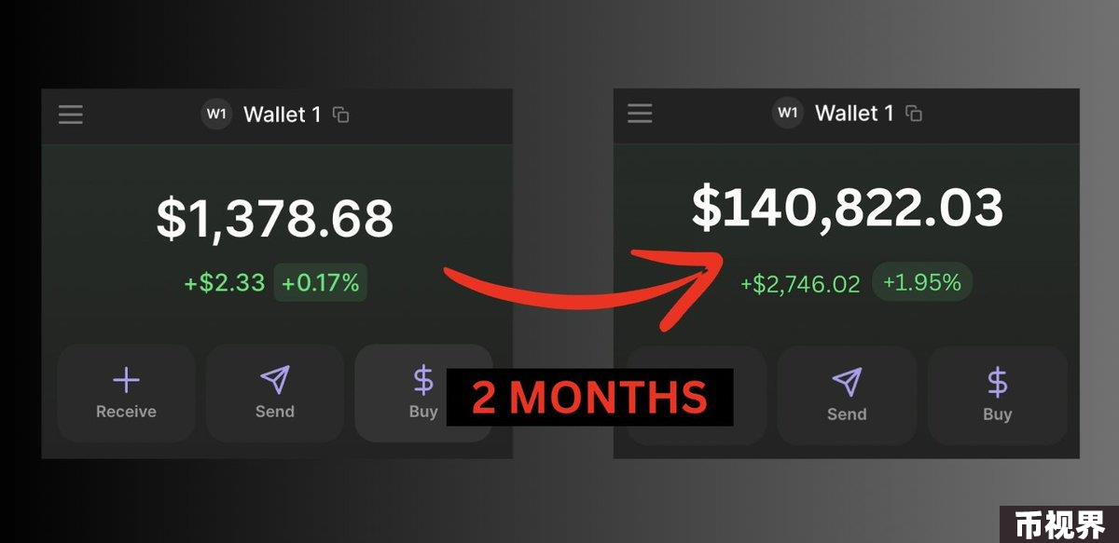

人们普遍认为，在加密货币领域你能做的就是投资，而且你需要数千美元的启动资金。

事实上，你甚至可以从 0 美元开始赚钱。

在这个帖子中，我向你展示了 8 种不同的方法来实现这一点。

它们包括：

1. 空投

2. 合约交易

3. 自由职业

4. 大使计划

5. Memecoin 交易

6. 免费 NFT

7. 努力争取有潜力的白名单

8. 边玩边赚

让我们开始吧。

### 1. 空投

作为加密项目的早期支持者，您将获得免费代币。

通常需要您执行一些简单的任务，例如：

有时，在项目的 Discord 中发送一条“GM”消息这样简单的事情就能让你获得高达 20，000 美元的奖励，就像 $RBN 空投的情况一样

### 2. 合约交易

在说更多之前，我要说这并不适合所有人。

市场非常难以预测，你需要有良好的分析眼光。

另外，要小心杠杆——我从不超过 5 倍。

这里有一篇推文可以帮助您。

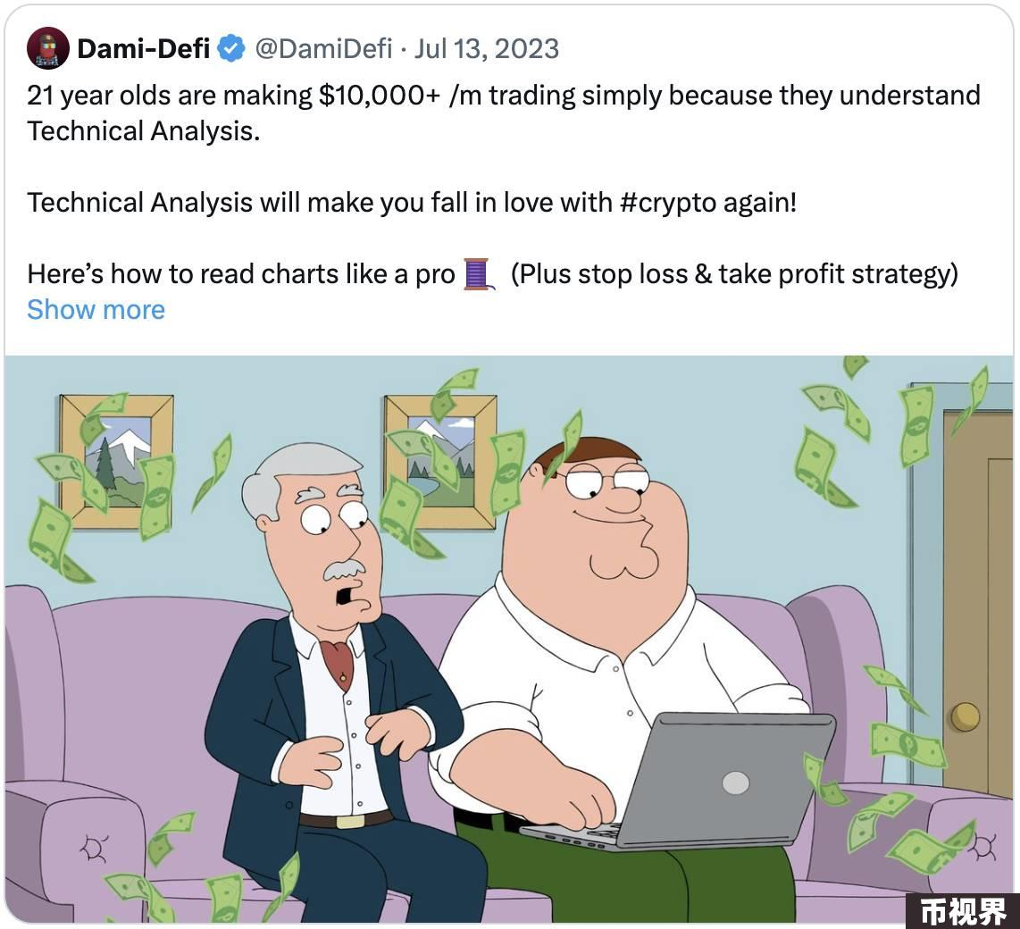

### 3. Web3 工作

X 上的创作者和您最喜欢的项目总是在寻求帮助。

拥有以下技能，找到一份 Web3 工作很容易。

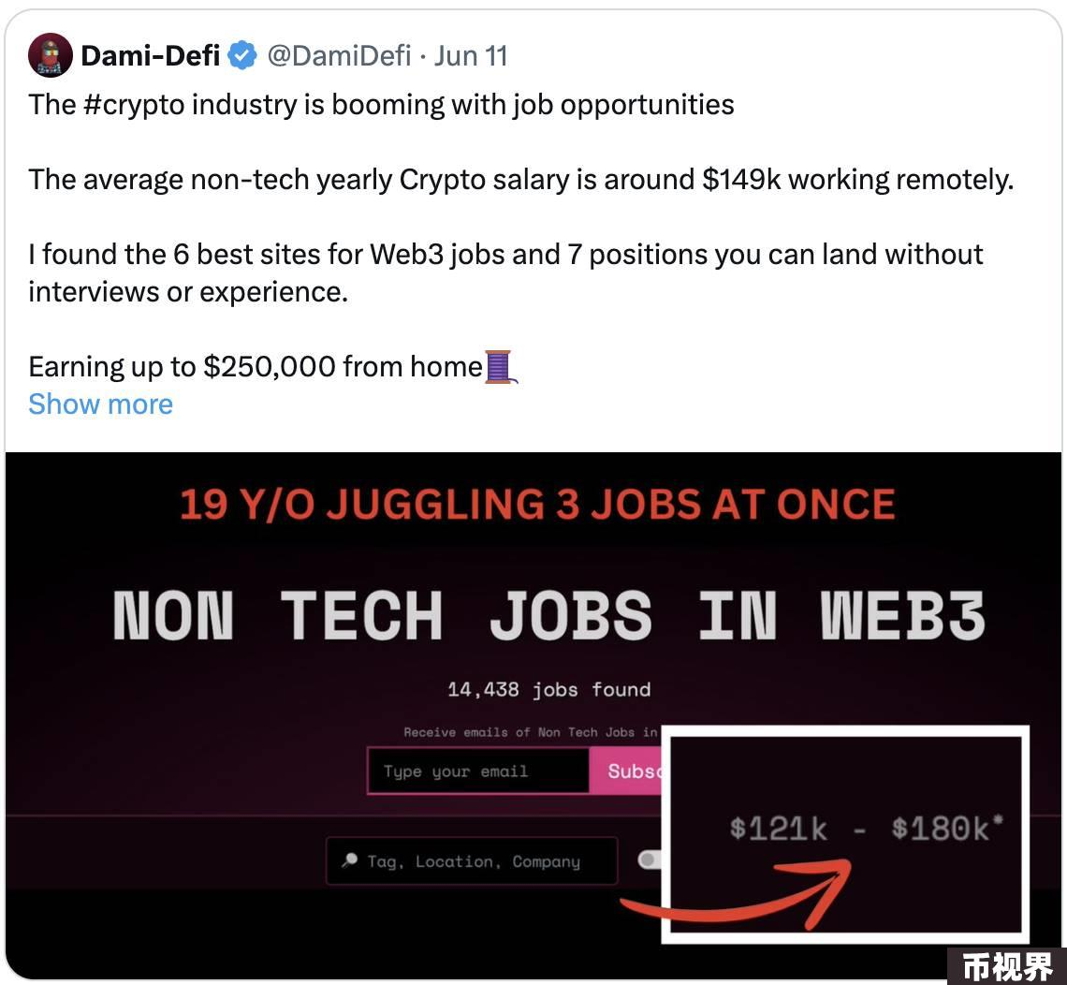

详见推文。

### 4. 大使计划

大使计划利润丰厚，但也并非易事。

你的任务是帮助项目进行社区参与，并推广它。

你不需要启动资金；只需要你的时间。

要寻找大使职位，请加入大型项目社区。

关注他们的 X，加入 Discord、TG 等等。然后在社区内询问是否有任何大使机会。

如果有的话，就参与进来。

### 5. Memecoin 交易

投资 memecoin 是一场赌博，但这也是获得 100 倍收益的最简单方法。

你只需要在正确的时间出现在正确的地点。

这是另一篇推文，可帮助您进行 memecoin 交易。

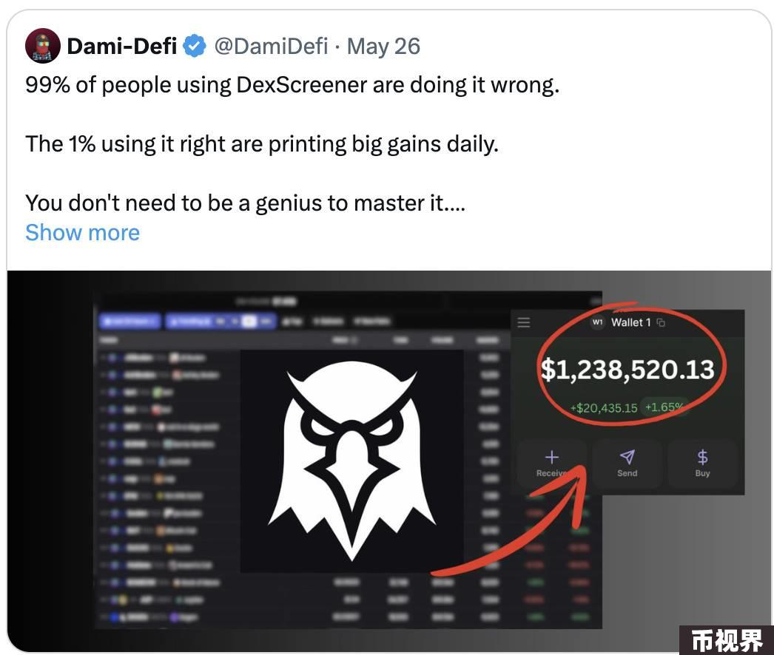

### 6. 免费 NFT

获取免费 NFT 的方法有很多种：

### 7. 努力争取有潜力的白名单

如果您有 1000 美元的闲钱想要增值，热门的 NFT 铸造和 Token 销售是你的最佳选择。

但即使你不想投入资金，也可以免费参与。

诀窍是在销售开始前拿到抽奖资格。

怎么做呢？你需要积极参与项目的社区活动。

### 8. 边玩边赚

P2E 游戏在 2021 年大受欢迎——但并不那么有趣。

4 年后，它们现在更加身临其境、令人愉悦——您可以在赚钱的同时享受乐趣。

您可以获得 NFT 或代币奖励。

2024 年排名前 21 的 P2E 加密游戏请参考：

